Муниципальное бюджетное дошкольное образовательное учреждение
г.Владимира «Детский сад №70»

ПЕДАГОГИЧЕСКИЙ ОПЫТ
«АРТ-ТЕРАПИЯ КАК СРЕДСТВО ФОРМИРОВАНИЯ И КОРРЕКЦИИ НАВЫКОВ САМОРЕГУЛЯЦИИ И ПРОИЗВОЛЬНОГО ПОВЕДЕНИЯ У ДЕТЕЙ 5-7 ЛЕТ»

Автор опыта:
Напылова Юлия Александровна
Педагог-психолог МБДОУ
«Детский сад №70»
г. Владимира

г. Владимир
2021

Содержание:

Тема опыта ............................................................................................................. 1

Условия возникновения и становления опыта ...................................................3

Актуальность и перспективность опыта .............................................................4

Ведущая педагогическая идея опыта ................................................................... 5

Теоретическая база опыта...................................................................................... 5

Новизна опыта ......................................................................................................10

Технология опыта .................................................................................................11

Результативность опыта .......................................................................................15

Адресная направленность опыта.........................................................................16

Библиографический список .................................................................................17

Приложение

Условия возникновения и становления опыта.

В настоящее время наблюдается увеличение количества детей, у которых слабо развиты навыки саморегуляции, самоорганизации и произвольного поведения. В психологическом словаре А.В Петровского и М.Г. Ярошевского саморегуляция характеризуется как (от лат. regulare – приводить в порядок, налаживать) - целесообразное функционирование живых уровней организации и сложности. Психическая саморегуляция является одним из уровней регуляции активности этих систем, выражающим специфику реализующих ее психических средств отражения и моделирования действительности, в том числе рефлексии субъекта. С каждым годом детей с низким уровнем саморегуляции и произвольного поведения становится всё больше и больше. Остро стоит проблема психологического комфорта и положительного климата в группах дошкольного учреждения.
В нашем детском саду № 70 12 групп и почти во всех группах есть дети с низкой саморегуляцией. Они обладают повышенной тревожностью, двигательной активностью, недостатком внимания, а так же часто имеют низкий уровень эмоционально-волевой сферы и склонны к повышенной агрессии.Не редко эти дети попадают в зону риска.
В детском саду такие дети влияют и на общее поведение в группе. Они, не могут приспособиться к окружающей действительности и поэтому воспринимаются ближайшим окружением как объект гиперопеки и источник беспокойства. Окружение таких детей страдает впервую очередь, поскольку они повсеместно транслируют девиантное поведение.
Такого ребенка можно описать так: неуклюж, конфликтен, демонстративен, постоянно находится в движении. Двигательная активность стимулирует постоянную работу мозга. В одиночестве этот ребенок не способен сосредоточиться на чем-либо, ему сложно справиться с правилами игры. Ему необходима внешняя активация. В небольшом коллективе или семье такой малыш ведет себя довольно адекватно, но в большой группе излишне возбуждается и теряет способность полноценно работать. Дети могут непрерывно болтать, комментируя все происходящие вокруг них события. Из-за низкого уровня эмпатии им трудно устанавливать дружеские отношения. В детском саду они постоянно нарушают режим и являются источником угрозы как для себя, так и для окружающих сверстников вследствие моторной неловкости и неумения прогнозировать последствия своих поступков.
Актуальными для настоящего времени являются такие проблемы, как нехватка внимания и желания родителей заниматься и способствовать коррекции поведения их детей, отсутствие одного из родителей в семье, низкий уровень психологизации родителей в этом вопросе, а также высокий уровень цифровой загруженности в семьях, что сказывается на взаимодействии всех членов семьи.
С помощью наблюдения, беседы с воспитателями и специалистами мной было выявлено 11 детей среди групп старшего дошкольного возраста с низким уровнем навыков самоорганизации и произвольного поведения. Поскольку эти дети часто становятся причиной жалоб воспитателей и воспитанников группы, наблюдение за ними становится систематическим.
Поскольку количество таких детей возрастает с каждым годом и становится опасным не только для них самих, но и для окружающих, вижу необходимость работы с этимидетьми и их семьями.
Поэтому свой педагогический опыт я направила на формирование у детей навыков самоорганизации, произвольного поведения, способности к исполнению инструкции взрослых и работы по правилам, повышение уровня внимания и эмоционально-волевой сферы, а так жеснижение у детей уровня тревожности, агрессии и двигательной активности по средствам метода арт-терапии.Эффективность данного методазаключается в формировании навыков саморегуляции и произвольного поведения через творчество.

Актуальность и перспективность опыта.
Особую тревогу вызывает ситуация с детским травматизмом на фоне повышенной двигательной активности. Учитывая то, что детский сад является практически основной социальной средой для ребенка, считаю необходимым работать с детьми у которых низкий уровень самоорганизации и произвольного поведения во избежание причинения вреда ими своему здоровью и здоровью окружающих.
Актуальность данной проблемы на современном этапе очевидна, поскольку таких детей становится все больше, а времени у родителей на занятия с ними все меньше, потому с каждым днем все сложнее обеспечить их безопасность и эмоциональную стабильность, а так же достаточное усвоение ими дошкольной программы.
Требования современного общества ставят перед образованием задачу формирования у детей компетенций безопасного поведения в группах и в социуме в целом. В связи с этим, возникает несколько препятствий:
1.Не выстроена система работы между этими требованиями и общеобразовательными программами дошкольного образования и парциальными программами. Между ними встречаются противоречия.
2.Нет системы работы по взаимодействию с родителями. В результате опроса родителей выяснилось: больше всего они затрудняются с ответом, как обучать детей безопасному поведению в социуме, снизить уровень агрессии, тревожности и повышенной двигательной активности, каким должно быть содержание этого обучения.
3.Актуальным сегодня остается воспитание у детей дошкольного возраста чувства эмпатии друг к другу, развитие эмоционально-волевой сферы, внимания, снижение уровня агрессии, тревожности и чрезмерной двигательной активности с целью обеспечения безопасности и эмоциональной стабильности. У многих детей плохо развиты навыки саморегуляции и произвольного поведения, слабо развито внимание и способности к исполнению инструкции взрослого,из-за чего им не удается усваивать дошкольную программу в достаточном объеме.
В решении данной задачи важная роль принадлежит обучению детей дошкольного возраста работе с собственными чувствами, повышение у них эмоционально-волевой сферы, а так же снижению уровня тревожности, агрессии и чрезмерной двигательной активности с помощью арт-терапии. Чем раньше ребенок, совместно с семьей и учреждением начнет работать в этом направлении, тем ниже риск развития нежелательного поведения и причинения вреда себе и окружающим на этом фоне.
Ведущая педагогическая идея опыта
Арт-терапия, как средство коррекции и развития, при условии системного и комплексного применения способна формировать у детей навыки саморегуляции, произвольного поведения, способность к исполнению инструкции взрослого и работу по правилам. А также способствует развитию внимания, памяти и снижению уровня агрессии.
Специфика и успешность данной работы обусловлена совокупностью воздействий со стороны всех участников образовательного процесса, поэтому в своей работе я использую три направления:
– работа с родителями;
– работа с педагогами;
– коррекционные занятия с детьми.
Теоретическая база опыта
Понятие «саморегуляция» (лат. Regulare – приводить в порядок, налаживать) это процесс управления человеком собственными психологическими и физиологическими состояниями, а так же поступками.
Исследование саморегуляции как проблемы достаточно актуально в отечественной психологии. Почти все авторы, исследующие психологическую готовность к школе, уделяют произвольной саморегуляции особое место в изучении этого вопроса.
Проблема саморегуляции привлекает внимание многих психологов, занимающихся вопросами личности и ее индивидуальных отличий (С.Л. Рубинштейн, А.Н. Леонтьев, А.В. Брушлинский, К. А. Абульханова, Б.Г. Ананьев, Б.М. Теплов, В.Н. Дружинин, В.П., Зинченко, О.А. Конопкин, В.И. Моросанова, Е.Д. Божович, Б.Д. Эльконин, А.Маслоу, К. Роджерс, Э. Берн и др.), а так жеона имеет исторический базис в философии (Аристотель, Ф. Гегель, И. Кант, Н.Н. Бердяев и др.) и психологии.
По мнению Моросановой В. И., Конопкина О. А. и Осницкого А. К., саморегуляция представляет процессы инициации и выдвижения субъектом целей активности, а также управление достижением этих целей. Процессы саморегуляции рассматриваются этими авторами как внутренняя целенаправленная активность человека, которая реализуется за счет системного участия самых разных процессов, явлений и уровней психики. Предметом психологии саморегуляции являются интегративные психические явления и процессы, обеспечивающие самоорганизацию различных видов психической активности человека, целостность его индивидуальности и личности. Анализ механизмов саморегуляции проводится в рамках проблематики индивидуальных стилей регуляции, реализации разных форм произвольной активности и деятельности (учебной, трудовой), а так же регуляции психических состояний, возрастных аспектов ее становления.
Исходя из этого, проблема психической саморегуляции является одной из наиболее глобальных проблем общей психологии. Исследование этой проблемы помогает пониманию общих закономерностей построения и реализации человеком своего произвольного поведения, для определения условий успешного психического развития ребенка, для исследования индивидуальных особенностей деятельности и поведения, для продуктивного участия в решении широкого спектра разнообразных практических задач.
Понимание данной проблемы очень важно для всех участников педагогического процесса, осуществляющих непосредственное общение с дошкольниками, поскольку в данном возрасте происходит наиболее интенсивное развитие активной психической саморегуляции. Саморегуляция - это одно из важнейших новообразований личности ребенка и основа ее дальнейшее становление. Происходит развитие самосознания, ориентировка личности на собственную оценку, а так же формируются основные штампы поведения ребенка в обществе.
Исходя из темы опыта,я рассматриваю возможность использования элементов арт-терапии в дошкольном педагогическом процессе, что представляется достаточно новым средством формирования саморегуляции и произвольного поведения у старших дошкольников.
Творчество - преобразовательная, прогрессивно-направленная деятельность, имеющая гуманистическую направленность, является таким видом деятельности, в котором содержится преобразовательное начало, при этом главное - в творчестве преодоление стереотипности, трафаретности, изменение на основе преобразования.
В педагогическом процессе нередки представления о методе арт-терапии как, о второстепенном занятии, несущественном, как о средстве развлечения и праздного времяпрепровождения. Многие педагоги и тем более родители не имеют представления о том, что социальная эффективность методов арт-терапии, воздействие искусства на формирование индивидуальности дошкольника, на его мировоззрение, жизненные установки, сущностные особенности художественного восприятия велико и является задачей не только педагогической, но и психологической.
Исследования Б. А. Ананьева, А. Н. Леонтьева, С. Л. Рубинштейна, Д. Б. Эльконина дают право утверждать, что в эстетической деятельности развиваются ощущения, восприятие, память, мышление, воображение, формируются знания, приобретается жизненный опыт, возникают новые потребности и интересы. Одновременно с этим формируются эмоциональные и волевые, умственные и нравственные свойства человека, развиваются его общие и специфические способности.
Восприятие искусства развивает не только способность эстетического созерцания - стремление к всеобъемлющему взгляду на жизнь во всём её многообразии, но и формирует способности человека, пробуждая в нём вкус к творчеству и «разрабатывая» фантазию, воображение, творческое мышление, а так же обладает высоким релаксационным эффектом.
Подобные задачи решает и арт-терапия, основная цель которой состоит в гармонизации развития личности через развитие способности самовыражения и самопознания, а так же развитие высших психический функций и формирование навыков саморегуляции и произвольного поведения.
К арт-терапии относится использование изобразительных материалов для отражения человеком своего внутреннего мира.Особыми условиями для этого является присутствие арт-терапевта рядом в процессе его изобразительной деятельности и использование им тех или иных предметов, помогающих человеку выражать свои чувства и мысли в художественной форме и осознавать связь изобразительной продукции с содержанием своего внутреннего мира.
Использование изобразительных материалов, а также музыки и движения дают возможность использования средств арт-терапии в рамках дошкольного педагогического процесса в коррекционно-развивающей работе с детьми, направленной на формирование у них навыков саморегуляции и произвольного поведения.
Свойства основных изобразительных материалов были детально изучены такими арт-терапевтами как Г.А. Касен и А.Б. Айтбаева. Это позволило понять, какие реакции они вызывают у человека и какого рода образы позволяют создать. В то же время неограниченная свобода, свойственная современной художественной и арт-терапевтической практике, позволяет называть «материалом для художественного творчества» все, что художник считает возможным в использовании. Многообразие применяемых материалов позволяет лучше понять их символическое содержание и то, важное для человека в момент выбора того или иного художественного средства.
Арт-терапевтическая работа предполагает широкий выбор изобразительных материалов. Это могут быть не только краски, карандаши, восковые мелки и пастель, но и рисование отпечатками фруктов и овощей.
Часто для создания картин, коллажей или объемных композиций используются цветная бумага, фольга, текстиль, глина, пластилин, дерево, тесто для лепки и др. Арт-терапия может использоваться как в виде основного метода, так и в качестве одного из вспомогательных. Выделяют два основных механизма психологического коррекционного воздействия, характерных для метода арт-терапии.
Первый механизм состоит в том, что искусство позволяет в особой символической форме пересмотреть конфликтную травмирующую ситуацию и найти ее разрешение через трансформацию этой ситуации с помощью творчества. Второй механизм связан с природой эстетической реакции, позволяющей изменить действие аффекта.
При разработке программы развития навыков саморегуляции у старших дошкольников средствами арт-терапиия, опиралась на структуру саморегуляции, предложенную В.И. Моросановой, которая, развивая идеи О.А.Конопкина, выделила в структуре саморегуляции основные регуляторные процессы - планирование, моделирование, программирование, оценку результатов и регуляторно-личностные свойства - гибкость и самостоятельность.
Результатом действия интегративной функции стиля саморегуляции становится формирование комплекса индивидуально-стилевых регуляторных особенностей, в котором интегрировано влияние личностных структур более высокого порядка (черт характера человека, инструментальных личностных свойств) и требований окружающей действительности.
Некоторые компоненты учебной деятельности совпадают со звеньями функциональной структуры системы саморегуляции произвольной активности человека, разработанной О.А. Конопкиным. В качестве основных звеньев система осознанного саморегулирования деятельности включает: цели деятельности, модели значимых условий, программы исполнительских действий, критерии успешности, оценку и коррекцию результатов. В связи с этим особую актуальность приобретает формирование регуляторных процессов, механизмов самосознания, позволяющих человеку выступать подлинным субъектом собственной деятельности, поведения, самостоятельно определять пути своего развития.
Для этого педагогический процесс должен быть спланирован и организован. По этому, при формированиизанятиянеобходимо планировать свое взаимодействие с детьмиучитывая следующие условия:
1. Развитие самодеятельности детейпо средствам метода арт-терапии, которая решает задачу удовлетворения своих наиболее глубоких потребностей и получение наибольшей радости и удовольствия.
2. Формирование у ребенка умений самоорганизации и произвольного поведения, а так же развитие способности к исполнению инструкции взрослого и работе по правилам.
3. Организация на занятиях групповой работы. Соблюдение этого принципа способствует формированию мышления, внимания, воли. А так же коммуникативных навыков и других качеств личности ребенка.
Таким образом, использование коллективных форм работы детей, совместно с педагогом-психологом формирует умение учить себя и учиться одновременно, а также способствует развитию саморегуляции и произвольного поведения.
Арт-терапия включает множество направлений и видов, основными из которых являются:
- изотерапия (рисуночная терапия) – работа с рисунком и цветом: рисование; работа с глиной и пластилином и т. д.;
- библиотерапия - литературное сочинение и творческое прочтение литературных произведений;
- музыкотерапия - воздействие через восприятие музыки;
- сказкотерапия - воздействие посредством сказки, притчи, легенды;
- драматерапия - разыгрывание какого-либо сюжета;
- игровая терапия - основана на использовании ролевой игры как одной из наиболее сильных форм воздействия на развитие личности.
Метод арт-терапии, изобразительная деятельность является мощным средством сближения детей, своеобразным «мостом» между педагогом и ребенком. Арт-терапия является средством преимущественно невербального общения, и это делает ее особенно ценной для тех, кто недостаточно хорошо владеет речью, затрудняется в словесном описании своих переживаний. Продукты творческой деятельности являются объективным свидетельством настроений, мыслей, убеждений человека. Что позволяет их использовать для динамической оценки состояния, проведения соответствующих исследований и сопоставлений. Эффект деятельности педагога в процессе занятий художественного творчества - это результат взаимодействия личности педагога, группы (участника) и среды.
Таким образом, можем построить педагогическую модель использования средств арт-терапии для формирования навыков саморегуляции у старших дошкольников.
В этой модели я опираюсь на высказанные В.И. Моросановой предположения о структурных и функциональных компонентах саморегуляции (планирование, моделирование результатов, программирование, оценка результатов) и ее стилевых особенностях (гибкость, самостоятельность) и разработанную систематизацию средств арт-терапии.
Основным элементом образующим систему данной модели является педагогическая цель, она же и определяет содержательные и структурно-функциональные особенности педагогического процесса и средстваприменяемые в ходе его осуществления, в качестве которых выступают художественное творчество и элементы арт-терапии.
Эффективное использование художественного творчества в контексте развития саморегуляциии произвольного поведения старших дошкольников возможны тогда, когда педагогцеленаправленно ставит пред собой эти задачи.
Основными средствами художественного творчества в ДОУ выступают рисование (индивидуальное, групповое, парное), игра (ролевые, театрализованные, социально-психологические), предметная деятельность (предметное конструирование, лепка, мозаика, визуальное конструирование), танец. Эти виды деятельности могут быть представлены в виде структурированных техник арт-терапии, формой реализации которых служат упражнения на выработку навыков произвольной регуляции деятельности.
На основе этой модели, была разработана программа развития навыков саморегуляции и произвольного поведения у старших дошкольников средствами арт-терапии. Цели программы были направлены на формирование саморегуляции, произвольного поведения, развитие рефлексии, социально-приемлемых навыков общения и поведения как со сверстниками, так и с взрослыми; формирование волевой регуляции своей деятельности в рамках учебно-воспитательного процесса.
Для отслеживания динамики развития навыков саморегуляции в ходе арт-терапевтических занятий было проведено диагностическое исследование в начале программы и по окончанию ее. Динамические изменения были отражены мной в индивидуальных картах развития детей, принявших участие в коррекционно-развивающей программе занятий по арт-терапии.
В наши дни арт-терапия является независимой дисциплиной, методы которой используют в своей работе психологи, врачи и педагоги. Для методов арт-терапии характерно то, что в центре внимания находится не столько произведение искусства (продукт творчества), сколько конкретная и уникальная личность автора с ее потребностями, мотивами, ценностями и стереотипами.

Новизна опыта

Новизна опыта заключается в эффективном применении метода арт-терапии, способствующем формированию у старших дошкольников навыков саморегуляции и произвольного поведения, а так же развитию внимания, эмоционально-волевой сферы и безопасного поведения в обществе.
Новизна опыта еще в том, что я создала несколько авторских игр, которые являются универсальными и подходят для разного возраста. Регулярно использую в работе такую инновационную форму взаимодействия взрослого и детей – как интерактивный стол, который очень быстро формирует у ребенка мотивацию к занятию, что позволяет увеличить время основной части коррекционно-развивающей деятельности.

Технология опыта. Система конкретных педагогических действий, содержание, методы, приёмы воспитания и обучения.

Целью работы является создание системы работы по формированию у детей 5-7 лет навыков саморегуляции, произвольного и безопасного поведения в социуме, выражению своих чувств без вреда для себя и окружающих, а так же развитию внимания и эмоционально-волевой сферы с помощью арт-терапевтических методов.
Задачи:
- Ознакомиться и изучить методическую литературу по формированию у детей навыков саморегуляции и произвольного поведения.
- Ознакомиться с традиционными и современными технологиями по данной теме.
- Провести стартовую диагностику с детьми.
- Пополнить предметно - развивающую среду новыми пособиями, играми, атрибутами.
- Разработать содержание коррекционно-развивающих занятий с использованием арт-терапии для детей 5-7 лет.
- Составить перспективное планирование по коррекционно-развивающим занятиям с использованием метода арт-терапии на старший и подготовительный возраст.
- Оценить качество эффективности проведенной коррекционно-развивающей деятельности с точки зрения динамики основных поведенческих отклонений
- Активизировать работу по психологизации родителей о продуктивности метода арт-терапии с помощью проведения детско-родительских клубов и разработке рекомендаций по этому вопросу.

В основу моего опыта работы легли следующие принципы:

- Принцип индивидуального и дифференцированного подхода, т.е. учет личностных, возрастных особенностей детей и уровня их психического и физического развития.
- Принцип активного привлечения ближайшего социального окружения к коррекционной работе с ребёнком.
- Принцип взаимосвязи причин опасного поведения в социуме и его последствия: причинение вреда себе и окружающим.
- Принцип учёта возрастных психологических и индивидуальных особенностей развития. Одно и то же содержание используется для работы в разных группах с усложнением соответствующим возрастным особенностям детей.
- Принцип социальной безопасности. Дошкольники должны понимать, что они живут в обществе, где надо соблюдать определенные нормы и правила поведения. Соблюдение этих правил контролирует УПДН.
- Принцип самоорганизации и самовоспитания. Этот принцип реализуется при осознании детьми правил безопасного поведения. Для подкрепления самовоспитания нужен положительный пример взрослых.
- Принцип наглядности – детям необходимо самим все увидеть, услышать, потрогать и тем самым реализовать стремление к познанию и развитию.
- Принцип создания эффективной коррекционно-развивающей среды.
- Принцип единства диагностики и коррекции развития.
- Принцип комплексности методов психолого-педагогического воздействия.
- Принцип личностно ориентированного и деятельностного подхода.
- Принцип оптимистического подхода.
Чтобы грамотно и интересно построить коррекционно-развивающую работу, а также привлечь к данной проблеме родителей, мной был составлен план работы по самообразованию и перспективный план работы на старший и подготовительный к школе возраст.
При построении системы коррекционно-развивающей работы по арт-терапии была проведена предварительная работа по изучению методической литературы по теме, а также был приобретен и изготовлен (своими руками) необходимый дидактический материал.
Диагностическое изучение уровня произвольности и саморегуляцииу детей 5-7лет проводилось мной при помощи 3х методик:
- Исследование поведенческой сферы методом наблюдения и беседы с воспитателями;
- Исследование мотивационно-потребностной сферы:
- «Три желания» (А.М. Прихожан, Н.Н. Толстых);
- Исследование эмоционально-личностной сферы:
- «Методика диагностики эмоционального благополучия» (Т.С. Воробьева)
Диагностика проводилась на начальном этапе и в конце года. Кроме того, на протяжении всего времени проведения занятий отслеживалась динамика развития каждого ребёнка.
Для осуществления работы с детьми по формированию навыков саморегуляции, большое значение имеет специально организованная пространственная среда с помощью которой можно организовать игровую деятельность. Грамотно организованная среда стимулирует ребенка к активности, творческой деятельности, возбуждает его интерес. Используемое мнойсенсорное, предметно-игровое оборудование и материалы позволяют детям погрузиться в мир творчества, ощутить положительные эмоции с возможностью снятия повышенной активности, избавиться от тревожности, страхов и излишней эмоциональности. Обязательным условием для проведения занятий является желание и заинтересованность ребенка в нем.
Поэтому мной был создан ряд упражнений и игр для снятия эмоционального напряжения, тренировки внимания и усидчивости, а так же развитию эмоционально-волевой сферыс помощью которых дети учатся самостоятельно справляться с агрессией и тревожностью, решать проблемные ситуации в группе, взаимодействовать друг с другом без сор и конфликтов; в моем кабинете имеется сенсорное оборудование с расслабляющим и успокаивающим эффектом; различные виды материалов для творчества и самораскрытия, песочные столы; в кабинете созданы все условия, для комфортного нахождения в них детей во время занятий, способствующие раскрытию их личностных качеств и творческого потенциала.
Для стабилизации эмоционального фона во время занятий, мной был подобран список музыкальных композиций (музыкотерапия), которые имеют не только расслабляющий эффект, но и настраивают детей на работу, улучшают настроение и даже способствуют снятию болевых ощущений.
За время работы над опытом развивающая предметно – пространственная среда обогатилась. Детский сад приобрел демонстрационно-методический комплекс (ноутбук, мультимедийный проектор, экран), переносной комплект интерактивного оборудования, интерактивный стол, которые мы активно используем в игровой деятельности с детьми.
Важной составляющей нашей предметно - развивающей среды являются детские рисунки, аппликации, поделки, изготовленные детьми и совместно с детьмидля тематических выставок. Такие как: картина в стиле пластилинография к выставке посвященной дню победы «Память нашу не стереть с годами», работа в стиле рисование цветным песком по арт-терапии и победа (3 место) в конкурсе творческого мастерства педагогов-психологов «Палитра психеи» и т.д.
Таким образом, пространственная среда для формирования у наших воспитанников навыков саморегуляции, произвольного поведения, чувства эмпатии к себе и окружающим, снижения уровня тревожности и агрессии, стабилизации эмоционального состояния, а так же развития внимания становится многофункциональной. Она соотносится с возрастом детей, задачами дошкольного образования. С учетом интересов детей игры и атрибуты подбираются тщательно и индивидуально, сменяя друг друга и обновляясь. С одной стороны, она позволяет детям овладеть игровыми и коммуникативными навыками, а с другой - в ней интегрируются предметно-практический, игровой и учебный виды деятельности.
Закон «Об образовании» предоставляет педагогическим коллективам возможность выбора образовательной программы. Какая бы программа в ДОУ не была выбрана, содержанию дошкольного образования необходимо быть направленным на сохранение здоровья ребенка, развитие базовых качеств личности, построение образовательного процесса на основе игры как основного вида деятельности. Поскольку именно через игру дети познают мир, адаптируются в нем, получают информацию и тут же преобразуют ее и используют в свободной деятельности.Поэтому основным методом арт-терапии в моей работе с детьми является игра.
Игра – основной и наиболее привычный вид деятельности у дошкольников, она выступает как фактор социализации и позволяет ребенку моделировать, видоизменять окружающий мир и создавать комфортные для себя условия. Игра, бесспорно, не только формирует знания и представления об окружающем на всех этапах обучения. Игра вызывает чувство соревнования, желание победить, учит сопереживанию, содействует развитию эмоционально-волевой сферы, стимулирует деятельность. В процессе игры постоянно создаются ситуации, требующие немедленного решения, что ведет к формированию умения делать выбор и нести за него ответственность.
В своей работе я подобрала и адаптировала, а также придумала свои игры и упражнения для создания наиболее комфортной игровой деятельности детей и формирования у них навыков саморегуляции и произвольного поведения. Она так же способствует снижению тревожности и агрессии у детей, развитию у них эмоционально-волевой сферы, а также уровня внимания и коммуникативных навыков.
Особое место в своей работе я уделяюорганизации изобразительной деятельности, главная особенность которой состоит в том, что ребенок свободен в своем творчестве и не имеет в нем особых ограничений. А так же, занятие всегда организуется в игровой форме. Дети играют, не подозревая, что осваивают какие – то знания, овладевают навыками действий с определенными предметами, учатся культуре общения друг с другом.

Результативность опыта
После окончания проведения коррекционной программы в течение года проведено повторное обследование детей.
На каждого ребенка заведена личная карточка участника программы, в которой фиксировались результаты начальной диагностики, конечной диагностики и промежуточные комментарии. Результативность указана в сводной таблице по каждому ребенку.

Результаты диагностики:
Период | Высокий уровень | Средний уровень | Низкий уровень
2019год
Поведенческая сфера | 3 чел. – 28% | 4 чел. – 36% | 4 чел. – 36%
Мотивационная сфера | 4 чел. – 36% | 5 чел. – 46% | 2 чел. – 18%
Эмоционально-личностная сфера | 6 чел. – 54% | 3 чел. – 28% | 2 чел. – 18%
2020 год
Поведенческая сфера | 7 чел. – 64% | 3 чел. – 27% | 1 чел. – 9%
Мотивационная сфера | 7 чел. – 64% | 4 чел. – 36% | 0
Эмоционально-личностная сфера | 8 чел. – 73% | 2 чел. – 18% | 1 чел. – 9%

В результате запланированной работы у детей увеличился уровень мотивационной и поведенческой сферы, они стали более эмоционально стабильны, научились выходить из различных ситуаций спокойно и без вреда для окружающих. Повысился уровень внимания, воображения и логического мышления у детей, участвовавших в программе.
Адресная направленность
Полученные результаты будут иметь практическую ценность для педагогов дошкольных образовательных учреждений в работе с детьми со слабой саморегуляцией и произвольным поведением, детьми с подвижной эмоционально-волевой сферой, а так же для родителей при организации совместной деятельности с ребенком дома.

Библиографический список:
- Антипова, Д.А. «Актуальные вопросы современной психологии по саморегуляции личности» / Д.А. Антипова // Актуальные вопросы современной психологии: материалы IV Междунар. науч. конф. – 2017. - № 7. – С. 64.
- Бабкина, Н.В. «Саморегуляция в познавательной деятельности у детей с задержкой психического развития» / Н.В. Бабкина. – М. :Владос, 2016 – 144 с.
- Башаева, Т.В. «Энциклопедия воспитания и развития дошкольника» / Т.В. Башаева, Н.Н. Васильева и др. – Ярославль : Академияразвития, 2011 – 480 с.
- Белозорова, Л.А. «Влияние арт-терапии на психологическое здоровье личности» /Л.А. Белозорова, О.Н.Бондарева, О.Н.Князева // Культура физическая и здоровье. – Воронеж, 2010. − № 4(29)
- Белозорова, Л.А. «Значение и роль эмоциональной сферы и ее отношение к проблеме психологического здоровья детей» / Л.А.Белозорова, М.В. Пронин // Мультидисциплинарный научно-практический журнал «Территория науки». - Воронеж: ВЭПИ.– № 17(18). –2010.– С. 31-34.
- Грабенко Т. М., Зинкевич - Евстигнеева Т. Д. Г 75 «Коррекционные, развивающие адаптирующие игры». — СПб. : «ДЕТСТВО-ПРЕСС», 2004 г.
- Веракса А.Н., Гуторова М.Ф.. Пособие для педагогов и психологов «Практичкский психолог в детском саду»- М.: Мозаика-Синтез, 2016г.- 144с.
- Доронов, С. «Игра как ведущая деятельность» / С. Доронов / /Дошкольное воспитание. – 2011. - № 5. – с. 12.
- Журнал «Дошкольное воспитание» №4, 2010 г. - 102 с
- Зинкевич – Евстигнеева Т.Д. «Практикум по сказкотерапии», Спб, «Речь», 2006г.
- Ильин, Е.П. «Психология воли» / Е.П. Ильин. – 2-е изд. – СПб. : Питер, 2009 – 368 с.
- Кайгородцева Н.Н. «Организация сюжетно - ролевой игры с детьми дошкольного возраста в условиях ДОУ», 2010 г. - 198 с.
- Кацеро, А. А. «Подходы к трактовке саморегуляции в психологии» / А. А. Кацеро, А. В. Кобзарь. — Текст : непосредственный // Психологические науки: теория и практика : материалы II Междунар. науч. конф. (г. Москва, март 2014 г.). — Т. 0. — Москва : Буки-Веди, 2014. — С. 10-12
- Киселева М. В. «Арт-терапия в работе с детьми»: Руководство для детских психологов, педагогов, врачей и специалистов, работающих с детьми». - СПб.: Речь, 2006г.
- Копытин А. И., Свистовская Е. Е. «Арт - терапия детей и подростков». - М.: Когито - Центр, 2007.
- Котырло В.К. «Развитие волевого поведения у дошкольников». Киев, 1971. Красноярск: Научно-инновационный центр, 2012. – 256 с.
- Лебедева Л.Д. «Практика Арт-терапии: Подходы, диагностика, система занятий», Спб, Речь, 2008г.
- Медведева Е.А., Левченко И.Ю., Комиссарова Л.И., Добровольская Г.А. «Артпедагогика и арттерапия в специальном образовании» М. – 2001.
- Микляева Н.В. «Интерактивная педагогика в детском саду. Методическое пособие», БЖ «Управление ДОУ», 2012г.
- Милова Ю. В. «Техники и приёмы регуляции эмоций» // Вопросы психологии. — 2010. — № 3
- Мухина В.С. «Возрастная психология. Гуманитарные науки и образование произвольной саморегуляции у детей старшего дошкольного возраста» //2012. № 4.С.86-9
- Новиковская О. А. «Сборник развивающих игр с водой и песком для дошкольников». - СПб. : «ДЕТСТВО - ПРЕСС», 2010 г.
- Панкратова, Т.М. «Саморегуляция в социальном поведении»: учебное пособие / Т.М. Панкратова. – Ярославль: ЯрГУ, 2011. – 112 с
- Погосова Н.М. «Цветовойигротренинг», Речь, Спб, 2007г.
- Синицина Е.И. «Умные сказки» серия «Через игру – к совершенству» М. – 1999.
- Степанов, В.Г. «Мозг и эффективное развитие детей и взрослых: возраст, обучение, творчество, профориентация» / В.Г. Степанов. - М.: Академический проект, 2013. - 315 c.м
- Стребелева, Е.А. «Коррекционно-развивающее обучение детей в процессе дидактических игр : пособие для учителя-дефектолога» / Е.А. Стребелева. – СПб. : Владос, 2014 – 256 с.
- Трифонова, Е.В. «Развитие игры детей 5-7 лет». ФГОС / Е.В. Трифонова, Е.М. Волкова, Р.А. Иванкова и др. - М.: ТЦ Сфера, 2015. - 208 c.
- Трясорукова, Т.П. «Эффективное развитие: мышление, движение, речь. Оптимизация психомоторного развития детей дошкольного возраста» / Т.П. Трясорукова. - Рн/Д: Феникс, 2013. - 79 c.
- Федосеева М.А. «Занятия по развитию эмоциональной и познавательной сферы средствами песочной терапии для детей 3-7 лет», Волгоград, 2016г.
- Чернова С.А. «Художественное творчество как средство формирования саморегуляции у младших школьников» диссертация КПН, Калининград, 2010.

Приложение 1
Условия реализации программы
№ № п/п | Тема (раздел) | Формы занятий | Приёмы и методы | Дидактический материал, техническое оснащение | Формы подведения итогов
1  2  3 | «Я и мой мир»  «Эмоции и чувства»  «Социальные навыки» | 1.Изотерапия.  2.Цветотерапия.  3.Музыкотерапия.  4.Сказкотерапия.  5.Песочная терапия.  6.Игротерапия (занятия за интерактивным столом). | 1.Беседа.  2.Психогимнастические упражнения.  3.Работа с пособиями.  4.Игротренинг.  5.Релаксационные упражнения.  6.Проигрывание ситуаций.  7.Групповая дискуссия. | 1.Занятия проходят в отдельном, специально оборудованном помещении.  2.Литературно-художественные материалы: стихи, загадки, сказки.  3.Фонотека – музыкальные произведения различного жанра: классическая, релаксационная музыка, детские песенки, используемые для фона, сопровождающего творческую деятельность детей и для усиления чувствования в игровой ситуации в соответствии с разработанными темами.  4.Комплекс  дидактических, развивающих, психопрофилактических и подвижных игр.  5.Кисти художественные.  6.Фломастеры.  7.Карандаши цветные.  8.Карандаши чёрнографитовые.  9.Краски акварельные.  10.Гуашь.  11.Ножницы.  12.Клей канцелярский.  13.Бумага для рисования (А1,А3,А4).  14. Бумага для черчения (ватман) А1, А3, А4.  15. Мелки для рисования.  18. Зеркало  17.Подносы деревянные для песка.  18.Песок кварцевый.  19.Картон цветной.  20.Бумага цветная.  21.Магнитофон.  22.Масла ароматические.  23.Обои.  24.Пластилин.  25.Бумага бархатная.  26.Кукольный театр.  27.Сценические костюмы детские. | 1. Общий просмотр и обсуждение выполненных работ.  2. Выставки лучших работ.

План занятия

Этапы работы | Комментарий
Ритуал приветствия. | Позволяет сплачивать детей, создавать атмосферу группового доверия и принятия.
Разминка – воздействие на эмоциональное состояние детей, уровень их активности. | Выполняет функцию настройки на продуктивную групповую деятельность. Она проводится не только в начале занятия, но и между отдельными упражнениями. Разминочные упражнения выбираются с учетом актуального состояния группы. Одни позволяют активизировать детей, поднять их настроение; другие, напротив, направлены на снятие эмоционального возбуждения.
Основное содержание занятия – совокупность психотехнических упражнений и приемов, направленных на решение задач данного занятия (изотерапия, игротерапия, сказкотерапия, музыкатерапия, песочная терапия, проигрывание ситуаций, групповая дискуссия). | Техники направлены одновременно на развитие познавательных процессов, формирование социальных навыков, динамическое развитие группы. Важен порядок предъявления упражнений и их общее количество. Последовательность предполагает чередование деятельности, смену психофизического состояния ребенка: от подвижного к спокойному, от интеллектуальной игры к релаксационной технике.
Рефлексия – оценка занятия (беседы). | Две оценки: эмоциональная (понравилось – не понравилось, было хорошо – было плохо и почему) и смысловая (почему это важно, зачем мы это делали).
Ритуал прощания. | По аналогии с ритуалом приветствия.

Технологическая карта программы обучения со старшими дошкольниками:
Программное содержание:

Цели:
- развитиесаморегуляции и положительных мотиваций обучения у воспитанников ДОУ по средствам работы за интерактивным столом, а так же с помощью методов арт-терапии (рисование песком, сказкотерапия, музыкотерапия, цветотерапия);
- развитие коммуникативных способностей. Дети работают в группе: учатся принимать решения вместе и самостоятельно, уступать друг другу, прислушиваться к мнению других, делиться своими эмоциями;
- формирование у старших дошкольников умения работать в паре через сплочение детского коллектива.
Задачи:
- Задачи воспитания: воспитывать представление о прекрасном в окружающем мире; воспитывать доброжелательность и эмоциональную отзывчивость.
- Задачи развития: развивать коммуникативные умения и навыкисаморегуляции, развивать эмоциональную сферу; развивать умения и навыки индивидуальной, групповой работы; развивать воображение; память, мышление, развивать речь, развивать мелкую моторику; способствовать снятию мышечного напряжения.
- Задачи образования: расширять кругозор и словарный запас детей в области сезонных изменений в природе (о лете); расширять и уточнять знания детей о фруктах и овощах; развивать у детей умение понимать друг друга без слов, работать в паре, договариваться между собой.
Форма: групповая.
Характер занятий: занятия проводятся по подгруппам по 5-6 человек. Занятия проводятся со старшими дошкольниками (подготовительные и старшие группы), в подготовительных группах – 1 подгруппа 1 раз в неделю, в старших группах – 1 подгруппа 1 раз в неделю.
Количество занятий: 30
Продолжительность занятий: 25-30 минут.

Календарно-тематический план
№ | Компоненты НОД, их длительность | Цели | Управление процессом НОД | Организация деятельности детей | Результат совместной деятельности
1 | «Знакомство с чудом»  30 мин. | Показать и объяснить детям, что такое интерактивный стол, как с ним работать. Развитие речи, мелкой моторики, а также способствовать снятию мышечного напряжения. Развивать умения и навыки индивидуальной, групповой работы. | 1. Приветствие. Найди сходства и отличия» - детям предлагается сравнить интерактивный стол и обычный, найти сходства и отличия (5 мин.);  2. Игра «Животный мир» - показать детям как работает интерактивный стол, как можно увеличивать/уменьшать животных и другие предметы.  3. Повторить названия домашних животных и птиц. Попробовать расселить животных по соответствующим картинкам (например, на картинке дом, значит в дом поселим домашних животных: кот, собака, корова, коза) и составить рассказ по картинке. Попробовать поработать в парах (расселить животных по картинкам и составить совместный рассказ) (15 мин.);  4. Игра «Приходи на обед» - по предложенным картинкам выбрать, чем питаются те или иные животные (5 мин)  5. Рефлексия – узнать у детей, что они узнали, т.е. получить обратную связь (5 мин.) | Подгрупповая: мальчики, девочки, работа на интерактивном столе | Положительный эмоциональный настрой;  Проявление речевой и мыслительной активности;  Развитие сплоченности подгруппы;  Формирование умений работать как в парах, так и индивидуально;  Снятие психомышечного напряжения.
2 | «Цветные эмоции» Занятие 1  30 мин. | Создание положительной мотивации и заинтересованности детей на занятиях;  снятие эмоционального напряжения.  Развивать умения и навыки индивидуальной, групповой работы. | 1. «Приветствие». Дети становятся в круг. Здороваются по кругу, называя свое имя.  2. Упражнение «Цветные билетики».  Мы сегодня с вами отправимся в далекое путешествие, но для этого нам нужны билетики. Достаньте кружочек любого цвета, который вам понравился - это и будет ваш билет. Вставьте их в карманчики.  3. Упражнение «Паровозик».  Давайте сделаем паровоз и отправимся вместе в волшебную страну Цветных красок. Дети играют в игру. Наш паровозик разъединяется и дети садятся в круг. В нашей волшебной стране живет королева (психолог показывает ее) (5 мин.).  4. Упражнение «Любимые игрушки».  Давайте расскажем ей о своих любимых игрушках.  На занятии нельзя:  - критиковать друг друга;  - перебивать друг друга;  - драться, толкаться, ругаться;  На занятии можно:  - внимательно слушать товарищей  - помогать друг другу;  - фантазировать и творить;  - говорить только хорошие слова, дружить.  5. Упражнение «Солнечные лучи».  Каждый из нас - это солнышко, от которого отходят лучи. Ваша задача нарисовать от центра листа к краю лучи цветными карандашами. Затем среди многих пиктограмм надо выбрать то лицо, которое отражает ваше настроение. Пиктограммы наклеивают на лучи (10 мин.).  6. Упражнение «Солнечный зайчик».  Солнечный зайчик заглянул тебе в глаза. Закрой их. Он побежал дальше по лицу, нежно погладь его ладонями: на лбу, на носике, на рту, на щечках, на подбородке, гладь аккуратно, чтобы не спугнуть, голову, шею, живот, руки, ноги, он забрался за шиворот - погладь его там. Он не озорник и ласкает тебя, а ты погладь его и подружись с ним.  7. Рисунок «Портрет».  Каким бывает настроение у человека? (Дети отвечают). Каждый из нас попробует разрисовать силуэт человека такими красками, которыми можно передать ваше настроение. Готовые силуэты уже есть, берите кисточки и начинайте рисовать» (10 мин.).  8. Рефлексия – обратная связь (5 мин.). |  | Положительный эмоциональный настрой;  Проявление речевой и мыслительной активности;  Развитие сплоченности подгруппы;  Формирование умений работать как в парах, так и индивидуально;  Формировать умение распознавать различные эмоции;  Снятие психомышечного напряжения.
3 | Пескотерапия  «Песочная страна»  30 мин. | Показать и объяснить детям, что такое песочный стол, как с ним работать; тренировать внимание, мышление и воображение, изображая различные рисунки на песке; развитие речи, мелкой моторики, а также способствовать снятию мышечного напряжения; развивать умения и навыки индивидуальной, групповой работы. | 1. Приветствие. Дети становятся в круг, берутся за руки, повторяют слова и движения за педагогом.  Собрались мы здесь опять (качаем руками)  Мастерить, с песком играть. (трем ладони)  Заниматься нам пора. (беремся за руки)  Ну, за дело, мастера! (поднимаем руки вверх)  Раз, два, три, четыре, пять, (сжимаем-разжимаем ладошки)  Начинай с песком играть! (Трем песок между ладошками)  Из ладошки на ладошку  Наш песочек насыпать. (В кулак набираем песок и постепенно его высыпаем; кулак держим вертикально; упражнение выполняется сначала одной рукой, потом другой.) (5 мин.);  2. Детям предлагается нарисовать песком произвольный рисунок «Песочная страна», с использованием фигурок животных и придумать небольшую историю о нем (10 мин.);  3. Дети по очереди рассказывают свой рассказ, уделяя особое внимание персонажам, живущим в песочной стране. (10 мин.);  4. Завершение игры с песком.  Мы в песочек поиграли, (гладим песочек)  Наши пальчики размяли, (сжимаем, разжимаем ладошки)  Мы песочек отряхнём, (трем ручки, отряхивая песочек)  Наши пальчики потрём! (трем каждый пальчик)  5. Рефлексия – обратная связь (5 мин.). |  | Положительный эмоциональный настрой;  Проявление речевой и мыслительной активности;  Развитие сплоченности подгруппы;  Формирование умений работать как в парах, так и индивидуально;  Снятие психомышечного напряжения.
4 | «Где живут животные?»  30 мин. | Закрепить знания и умения работать с интерактивным столом. Закрепление умений составлять небольшие рассказы. Воспитывать представление о прекрасном в окружающем мире; воспитывать доброжелательность и эмоциональную отзывчивость.расширять кругозор и словарный запас детей в области сезонных изменений в природе (о лете); расширять и уточнять знания детей о фруктах и овощах. | 1. Приветствие. Вспомнить с детьми, чем занимались на первом занятии (2 мин.);  2. Игра «Где живут животные?» - животных расселить по «домам», т.е. по соответствующим картинкам (8 мин.);  3. Задание «Ассоциация», направленная на формирование умения работать в паре, развитие ассоциативного мышления, развитие общего запаса знаний об окружающем мире через образовательную область Познание и Коммуникация. Дети выбирают картинки, которые у них ассоциируются с августом, потом объясняют, почему они выбрали ту или иную картинку (параллельно идет работа над развитием речи, составление рассказов, используя знания предыдущего занятия) (15 мин);  4. Рефлексия – обратная связь (5 мин.). | Подгрупповая: мальчики, девочки, работа на интерактивном столе. | Положительный эмоциональный настрой;  Проявление речевой и мыслительной активности;  Развитие когнитивных качеств (памяти, внимания, мышления, воображения);  Развитие умений работать в парах;  Формирование положительной мотивации к обучению.
5 | «Цветные эмоции» Занятие 2  30 мин. | Учить понимать и чувствовать свой внутренний мир, свое отношение к себе и окружающему.  Формирование способности определить эмоциональное состояние человека.  Способствовать сплочению детского коллектива.  Развивать творческие способности, образное мышление. | 1. «Приветствие»  2. Упражнение «Цветные билетики»  3. Упражнение «Дракончик»  Игроки становятся в шеренгу, держась за плечи. Первый участник - «голова», последний - «хвост» дракона. «Голова» должна дотянуться до «хвоста» и прикоснуться к нему. «Тело» дракона» сплошное. Только «голова» схватила «хвост», она становится «хвостом». Игра продолжается, пока каждый участник не побывает в обеих ролях (5 мин.).  4. Упражнение «Продли рисунок»  Предлагаем вместе нарисовать рисунок. Рисуем цветными карандашами на одном для всех листе (А3). Рисуем по очереди. Один ребенок рисует один элемент и передает, а другой продолжает. Взрослый может начать первым, чтобы облегчить работу детям. Дать ему название. (10 мин.).  5. Подвижная игра «Лесные звери»  Дети изображают движения животных:  - как ходит лисичка;  - как ходит мишка;  - как прыгает зайчик;  - как летает бабочка; (5 мин.).  6. Рисунок «Несуществующее животное» (5 мин.).  7. Рефлексия – обратная связь (5 мин.). |  | Положительный эмоциональный настрой;  Проявление речевой и мыслительной активности, развитие воображения;  Развитие сплоченности подгруппы;  Формирование умений работать как в парах, так и индивидуально;  Снятие психомышечного напряжения.
6 | «Рисование»  30 мин. | Воспитывать представление о прекрасном в окружающем мире; воспитывать доброжелательность и эмоциональную отзывчивость. Развивать умения и навыки индивидуальной, групповой работы; развивать воображение, память, мышление, развивать речь, развивать мелкую моторику. | 1. Игра «Рисование» - детям открывается панель рисования, на которой можно рисовать: все, что им хочется, т.е. свободное рисование (5 мин.);  2. Детям предлагается поработать в парах, и нарисовать один общий рисунок на двоих, и составить рассказ по рисунку (15 мин.);  3. Через некоторое время предложить нарисовать один общий рисунок – игра «продолжи рисунок» - один ребенок начинает рисовать, а другие дети должны понять, что он задумал и закончить рисунок (5 мин.);  4. Рефлексия – обратная связь (5 мин.). | Подгрупповая: мальчики, девочки, работа на интерактивном столе. | Положительный эмоциональный настрой;  Развитие творческих способностей;  Развитие когнитивных качеств (памяти, внимания, мышления);  Развитие способности работать в парах, сообща;  Снятие психомышечного напряжения.
7 | Пескотерапия  «Закончи рисунок»  30 мин. | Развивать умения и навыки индивидуальной, групповой работы; развивать воображение, память, мышление, развивать речь, развивать мелкую моторику; способствовать снятию психомышечного напряжения; способствовать развитию коммуникативных навыков; способствовать снятию зажимов и барьеров общения. | 1. Приветствие  Дети становятся в круг, берутся за руки, повторяют слова и движения за педагогом (5 мин.);  2. Игра «Продолжи рисунок на песке». Предложить детям разбиться на пары. И изобразить по очереди 2 типа рисунка: 1 – на песке с помощью кисти. 2 – на песке спеске с помощью элементов декора, затем поменяться и продолжить рисунок противоположным способом. (15 мин.);  3. Придумать рассказ о своем рисунке (5 мин.);  4. Завершение игры с песком.  Рефлексия – обратная связь (5 мин.). |  | Положительный эмоциональный настрой;  Развитие творческих способностей;  Развитие когнитивных качеств (памяти, внимания, мышления);  Развитие способности работать в парах, сообща;  Снятие психомышечного напряжения.
8 | «Цветные эмоции» Занятие 3  30 мин. | Знакомство с чувством печали.  Формирование способности определить свое эмоциональное состояние. Развивать умение замечать настроение окружающих.  Развивать эмпатию.  Способствовать сплочению детского коллектива.  Развивать творческие способности, образное мышление. | 1. «Приветствие»  2. Упражнение «Цветные билетики».  3. Подвижная игра «Змейка»  Дети берутся за руки. Первый ребенок - это голова змейки, а другие туловище. Дети ходят по кругу, зигзагообразно, а не разъединяясь (5 мин.).  5. Упражнение «Найди похожее»  Психолог демонстрирует изображение грустного лица, просит детей рассмотреть его, обратить внимание на брови, глаза, рот. Помните сказку, где главные герои грустят? Почему они грустят? Когда люди скучают? Что сделать, чтобы люди не грустили? (5 мин.).  6. Психогимнастика «Осенние листочки»  Дети становятся в круг, представляют, что они осенние листочки, которые висят на деревьях. Ветер подул, качая ветви с листьями - дети поднимают руки вверх и водят ими. Ветер подул сильнее и сорвал листочки - дети опускают и резко поднимают руки. Наши листочки полетели и дети начинают бегать по кругу. Ветер стих и листочки упали на землю - ложатся на коврик (5 мин.).  7. Этюд «Плохая погода»  Налетела тучка (нахмурили бровки, согнулись) и начал капать дождик (побежали мелкими шагами). Ветерок прогнал облако и вновь вышло солнышко, а дети улыбаются и садятся за столы.  8. Рисунок «Маркер»  Нарисовать в кругу печаль. После завершения рисунка дети дают ему название (10 мин.).  9. Рефлексия – обратная связь (5 мин.). |  | Положительный эмоциональный настрой;  Проявление речевой и мыслительной активности, развитие воображения;  Развитие сплоченности подгруппы;  Формирование умений работать как в парах, так и индивидуально;  Изучение чувства печали;  Снятие психомышечного напряжения.
9 | «Свободное рисование»  30 мин. | Закрепления умений работать в панели рисования. Продолжатьспособствовать снятию мышечного напряжения. Развивать умение понимать другого. | 1. Свободное рисование – детям включается релаксационная музыка, и они рисуют то, что хотят. По рисункам составляют рассказ (10 мин.);  2. Затем детям предлагается добавить в свой рассказ известныхмультперсонажей и завершить рассказ с ними (10мин.);  3. Вспомнить всех персонажей, участвовавших в историях и назвать основные их качества (5 мин.);  4. Рефлексия – обратная связь (5 мин.). | Подгрупповая: мальчики, девочки, работа на интерактивном столе. | Положительный эмоциональный настрой;  Развитие творческих способностей;  Снятие психомышечного напряжения.  Развитие воображения;  Изучение чувств, эмоций и основных черт характера.
10 | Пескотерапия  «Рисуем человека» | Развивать коммуникативные умения и навыки, развивать эмоциональную сферу; развивать умения и навыки индивидуальной, групповой работы; развивать воображение; память, мышление, развивать речь, развивать мелкую моторику; способствовать снятию психомышечного напряжения. Расширять кругозор и словарный запас детей в области изучения человека. | 1. Приветствие  Дети становятся в круг, берутся за руки, повторяют слова и движения за педагогом. Детям предлагается рассмотреть рисунок человека и назвать все части тела из которых он состоит. (5 мин.);  2. Перед детьми пустой лист бумаги и им необходимо по очереди рисовать человека, каждый по 1 части тела, называя ее (10 мин.);  3. Обсудить внешние сходства и различия между мальчиками и девочками (5 мин.);  4. Предложить детям с помощью клея и цветного песка оформить их рисунок человека (5 мин.);  5. Завершение игры с песком.  Рефлексия – обратная связь (5 мин.). |  | Положительный эмоциональный настрой;  Развитие коммуникативных навыков и работы в парах;  Развитие когнитивных качеств;  Расширение кругозора детей и словарного запаса в области изучения частей тела человека;  Снятие психомышечного напряжения.
11 | «Цветные эмоции» Занятие 4  30 мин. | Знакомство с чувством радости.  Формирование способности определить свое эмоциональное состояние.  Развивать умение корректировать свое поведение.  Развивать умение замечать настроение окружающих.  Развивать эмпатию.  Способствовать сплочению детского коллектива.  Воспитывать любовь и взаимоуважение к окружающим.  Развивать творческие способности, образное мышление. | 1. «Приветствие»  2. Упражнение «Цветные билетики»  3. Упражнение «Катушка»  Дети берутся за руки. Первый ребенок - это катушка, он не двигается, а другие дети-нити. Дети ходят по кругу, наматываясь на катушку. Задача детей не завершить соединение. (5 мин.).  4. Упражнение «Найди похожую пиктограмму»  Психолог демонстрирует пиктограмму с изображением веселого лица, просит рассмотреть ее, обратить внимание на брови, глаза, рот. Когда люди радуются? Вспомните, когда вам было весело и радостно?  5. Коллективный рисунок «Хороший рисунок»  Перед вами на столе лежит лист бумаги, на котором надо нарисовать красивый рисунок, чтобы глядя на него можно было сказать: «Красота!». Вы сами выбираете способы рисования красками (рисовать кисточкой, губкой, пальцами, зубной щеткой и др.). (10 мин.).  6. Упражнение «Найди что-то веселое»  - Найдите в игровой комнате какие-то веселые предметы или игрушки. Подумайте почему они веселятся, а возможно и вам радостно когда вы на них смотрите. Ваши мысли могут не совпадать (5 мин.).  7. Упражнение «Хорошее настроение»  Взрослый показывает технику создания рисунка с помощью цветных полосок. Их можно закручивать различными способами: крепко закручиваем, подклеивая кончик; сматываем и отпускаем; составляем гармошкой; полоска сматывается с обеих сторон до половины. Мы наносим клей на лист и наклеиваем скрученную полос у (5 мин.).  8. Рефлексия – обратная связь (5 мин.). |  | Положительный эмоциональный настрой;  Проявление речевой и мыслительной активности, развитие воображения;  Развитие сплоченности подгруппы;  Формирование умений работать как в парах, так и индивидуально;  Изучение чувства радости;  Снятие психомышечного напряжения.
12 | «Время суток» (часть №1)  30 мин. | Развивать коммуникативные умения и навыки, развивать эмоциональную сферу; развивать воображение; память, мышление, развивать речь, развивать мелкую моторику; способствовать снятию психомышечного напряжения. Расширять кругозор и словарный запас детей в области времени суток. | 1. Игра «Время суток» - вспомнить с детьми, что такое часы и для чего они нужны. Объяснить ребятам, что маленькая стрелочка показывает часы, а длинная – минуты. Включить игру, показать, как можно увеличить и уменьшить часы на интерактивном столе. (5 мин.)  2. Объяснить правила игры: к соответствующим картинкам подобрать время на часах, рассказать что они видят (например, малыш обедает, обед начинается в 12.00, значит, часы необходимо подобрать такие, на которых время будет стоять 12.00 часов). (5 мин.);  3. Попробовать несколько картинок всем вместе, затем поделиться на пары (15 мин.);  4. Рефлексия – обратная связь (5 мин.). | Подгрупповая: мальчики, девочки, работа на интерактивном столе. | Положительный эмоциональный настрой;  Развитие коммуникативных навыков и работы в парах;  Развитие когнитивных качеств;  Расширение кругозора детей и словарного запаса в области времени суток;  Снятие психомышечного напряжения.
13 | «Время суток» (часть №2)  30 мин. | Закреплять знания детей в области времени суток развивать умения и навыки индивидуальной, групповой работы; развивать воображение; память, мышление, развивать речь, развивать мелкую моторику. | 1. Игра «Время суток» - вспомнить с детьми, чем занимались на прошлом занятии, попробовать поработать с часами в парах, затем по одному, объяснить свои выборы (10 мин.);  2. Игра «Временная путаница». Детям предлагается несколько пар картинок с уже установленным на них временем. Им необходимо найти картинки на которых время не соответствует тому, что на них изображено. (10 мин.);  3. Обсудить с детьми, почему так важно соответствие определенных действий и времени суток. (5 мин.);  4. Рефлексия – обратная связь (5 мин.). | Подгрупповая: мальчики, девочки, работа на интерактивном столе. | Положительный эмоциональный настрой;  Положительная мотивация к обучению;  Закрепление знаний в области времени суток;  Работа в парах, сплочение коллектива.
14 | Пескотерапия  «День и ночь»  30 мин. | Закреплять знания детей в области времени суток развивать умения и навыки индивидуальной, групповой работы; развивать воображение; память, мышление, развивать речь, развивать мелкую моторику. | 1. Приветствие  2. Дети становятся в круг, берутся за руки, повторяют слова и движения за педагогом. Вспомнить с детьми - какие бывают времена суток и их отличительные особенности (5 мин.);  3. Предложить детям разбиться на пары и нарисовать на песке времена суток, которые назовет ведущий (10 мин.);  4. Обсудить всем вместе работы, которые получились у каждой подгруппы (10 мин.);  5. Завершение игры с песком.  Рефлексия – обратная связь (5 мин.). |  | Положительный эмоциональный настрой;  Положительная мотивация к обучению;  Закрепление знаний в области времени суток;  Работа в парах, сплочение коллектива.
15 | «Цветные эмоции» Занятие 5  30 мин. | Знакомство с чувством страха.  Формирование способности определить свое эмоциональное состояние.  Развивать умение замечать настроение окружающих.  Развивать эмпатию.  Формировать нравственные чувства.  Способствовать сплочению детского коллектива.  Побуждать детей к открытости.  Развивать творческие способности, образное мышление. | 1. «Приветствие»  2. Упражнение «Цветные билетики»  3. Подвижная игра «Сороконожка»  Выбирается «голова». Остальные дети приседают, берут друг друга за пояс и идут вслед за «головой», пытаясь двигаться всем телом, обходя препятствия, падая на бок, замедляя или ускоряя движение, закручиваются в кольцо. Задача каждого - не выпасть из общего ритма, не оторваться от частей тела (5 мин.).  4. Упражнение «Найди похожую пиктограмму»  Психолог демонстрирует детям изображение испуганного лица.  - Рассмотрите пиктограмму, обратите внимание на брови, глаза, рот. Когда люди радуются? Вспомните, когда вам было страшно? А почему наша королева напугана? Что случилось?  5. Рассказ о «пятне-страшилке»  - Появилось в моем королевстве «пятно-страшилка». И начало всех жителей Цветной страны пугать. Вот однажды я вышла в сад полюбоваться природой. Светило ярко солнышко, птички пели, все вокруг цвело и радовалось жизни. Я бегала, прыгала. И вот вдруг потемнело все вокруг, исчезло солнышко, птички перестали петь и что-то загудело: «Гу-у-у-у!». Появилось «пятно-страшилка». Оно меня сильно напугало. Детки, что мне делать? Поможете? Давайте мы его нарисуем может я перестану бояться.  6. Рисунок «пятна-страшилки»  Рисуем с помощью техники монотипии, нанося пятна у сгиба краски, приглаживая, делая отпечаток. Затем дорисовывая страшное лицо. По окончании работы королева благодарит за помощь, говорит, что ей уже не страшно (10 мин.).  7. Рисунок «Мой страх»  Вы победили «пятно-страшилку», а сейчас у вас есть силы победить свои страхи. Первый шаг к победе над страхом вы сделаете, когда нарисуете его. Рисунок рисуется карандашами.  8. «Ритуал уничтожения страхов»  Вы нарисовали свои страхи и они стали не такие страшные, а чтобы они исчезли, давайте мы их уничтожим. Мы их порвем. Это будем делать по очереди. После ритуала уничтожения дети садятся на коврике, берутся за руки и говорят: «Мы преодолели страх!» (10 мин.).  9. Рефлексия – обратная связь (5 мин.). |  | Положительный эмоциональный настрой;  Проявление речевой и мыслительной активности, развитие воображения;  Развитие сплоченности подгруппы;  Формирование умений работать как в парах, так и индивидуально;  Изучение и проработка чувства страха;  Снятие психомышечного напряжения.
16 | «Космос»  30 мин. | Развивать коммуникативные умения, развивать эмоциональную сферу; развивать умения и навыки индивидуальной, групповой работы; развивать воображение; память, мышление, речь, мелкую моторику; расширять кругозор и словарный запас детей в области космических технологий. | 1. Объяснить детям, что такое космос, какие технологии есть в космосе (5 мин.);  2. Игра «Космическая» - детям предлагается обезвредить космические корабли, спасти планету Земля. Для этого необходимо по порядку нумерации (от 1 до 10) нажимать на космические корабли на время, они будут пропадать. Попробовать сделать каждому ребенку, затем поработать всем в одной команде (10 мин.);  3. Предложить детям придумать и рассказать историю о своем корабле (10 мин.);  4. Рефлексия – обратная связь (5 мин.). | Подгрупповая: мальчики, девочки, работа на интерактивном столе. | Положительный эмоциональный настрой;  Положительная мотивация к обучению;  Расширение кругозора в области космических технологий;  Развитие умений работать в парах;  Сплочение детского коллектива.
17 | Пескотерапия  «Путешествие в космос»  30мин. | Закреплять умение рисовать силуэт ракеты; развивать способность оперировать представлениями и преобразовывать их на основе полученных знаний, опыта и воображения для создания самостоятельных изобразительных работ космических объектов; вносить инициативу в замысел, содержание, форму изображаемого; совершенствовать навыки рисования песком разными способами; уточнять и систематизировать знания детей о космосе; побуждать к творчеству, развивать креативность; развивать мелкую моторику, образное мышление; поддерживать спокойную, свободную, побуждающую к творчеству обстановку. | 1. Приветствие  Дети становятся в круг, берутся за руки, повторяют слова и движения за педагогом (5 мин.);  3. Рисование на песке. Космос.  Звучит космическая музыка. Педагог спрашивает, знают ли дети, что такое космос и как туда попасть. Педагог: А вы хотите полететь в космос? А на чём мы можем отправится в путешествие?  Педагог предлагает детям сконструировать свои ракеты, повторяя, из чего состоит ракета. (5 мин.);  4. Педагог (подводит итог): Корпус, окна (иллюминаторы). У ракеты специальное ракетное топливо, и когда ракета взлетает, то снизу из нее вырывается настоящий огонь. (Пальчиками рисуем полоски вниз от ракеты, можно выложить их красными и оранжевыми камушками или счетными палочками). (5 мин.);  По чертежу педагога дети чертят свой и обкладывают счётными палочками, цветными стёклами, педагог предлагает использовать свою фантазию при конструировании ракеты, вносить свои дополнения по желанию. Звучит музыка космоса (10 мин.);  Педагог: Кем же мы станем, если отправимся в космос на ракетах? (Космонавты) А во что они одеваются? У них обычная одежда? Нет? А как она называется? (Скафандр)  Педагог: Вот мы и в космосе… Наша планета Земля отдаляется…. Давайте попробуем нарисовать - какой мы увидим Землю из космоса (5 мин.);  5. Завершение игры с песком.  Рефлексия – обратная связь (5 мин.). |  | Положительный эмоциональный настрой;  Положительная мотивация к обучению;  Расширение кругозора в области космических технологий;  Развитие умений работать в парах;  Сплочение детского коллектива.
18 | «Цветные эмоции» Занятие 6  30 мин. | Знакомство с чувством удивления.  Формирование способности определить свое эмоциональное состояние. Развивать умение замечать настроение окружающих.  Развивать эмпатию, нравственность;  Способствовать сплочению детского коллектива.  Побуждать детей к открытости.  Развивать творческие способности, образное мышление. | 1. «Приветствие»  Дети становятся в круг. Здороваются по кругу, называя имя своего соседа, передавая сердце.  2. Упражнение «Цветные билетики»  3. Упражнение «Найди похожую пиктограмму»  Рассмотрите ее, обратите внимание на брови, глаза, рот. Изображение удивленного лица. Когда люди удивляются? Вспомните, когда вы были удивлены? (5 мин.).  5. Упражнение «Морской банан»  - Мы с вами путешествуем на Морском банане во владение королевы, в котором будем часто удивляться. Дети садятся на скамейку, один за другим, держа за локти ребенка, сидящего впереди.  Психолог говорит, что ветер дует легкий, поэтому море волнуется очень мало (дети потихоньку качаются).  - Теперь ветер усиливается, и банан раскачивает сильнее (дети качаются сильнее). Но существует правило: необходимо крепко держать друзей за локти, чтобы никто не упал в воду (5 мин.).  6. Упражнение «Минутка-Веселинка»  Одну минуту дети делают все, что хотят.  7. Изображения «Цветной страны»  Детям дается готовый рисунок. Они по очереди делают аппликацию из ниток. Сначала намазывают поверхность клеем, берут пучок нитей соответствующего цвета и прижимают  (15 мин.).  8. Рефлексия – обратная связь (5 мин.). |  | Положительный эмоциональный настрой;  Проявление речевой и мыслительной активности, развитие воображения;  Развитие сплоченности подгруппы;  Формирование умений работать как в парах, так и индивидуально;  Изучение чувства удивления;  Снятие психомышечного напряжения.
19 | «Гонщики»  30 мин. | Воспитывать доброжелательность и эмоциональную отзывчивость; развивать коммуникативные умения, развивать умения и навыки групповой работы; развивать воображение, память, мышление, речь, мелкую мот. | 1. Детям предлагается вспомнить, из каких частей состоит автомобиль и назвать основные его особенности (10 мин.);  2. Игра «Гонщики» - всем детям предлагается проехать по гоночной трассе на машине, для этого необходимо сделать ход и выполнить развивающие задания взрослого (назови времена года и их признаки, дни недели, месяца, посчитай от 1 до 10 и т.д.) (15 мин.);  3. Рефлексия – обратная связь (5 мин.). | Подгрупповая: мальчики, девочки, работа на интерактивном столе. | Положительный эмоциональный настрой;  Положительная мотивация к обучению;  Развитие коммуникативных умений;  Развитие когнитивных процессов;  Снятие психомышечного напряжения.
20 | Пескотерапия  «Разноцветные снежинки»  30 мин. | Воспитывать внимательность и усидчивость; развивать коммуникативные умения, развивать эмоциональную сферу; развивать умения и навыки индивидуальной, групповой работы; развивать воображение, память, мышление, речь, мелкую моторику; способствовать снятию психомышечного напряжения. | 1. Приветствие  Дети становятся в круг, берутся за руки, повторяют слова и движения за педагогом. Познакомить детей с зимними узорами, назвать вместе с детьми прилагательные, с помощью которых можно их описать (5 мин.);  2. Предложить детям потренироваться рисовать снежинки карандашом (5 мин.);  3. Раздать детям чистые листы бумаги и предложить нарисовать свою снежинку простым карандашом, а затем обвести ее клеем и посыпать аккуратно цветным песком (10 мин.);  4. Обсудить с детьми каждую работу и затруднения с которыми они столкнулись в ходе выполнения задания (5 мин.);  5. Завершение игры с песком.  Рефлексия – обратная связь (5 мин.). |  | Положительный эмоциональный настрой;  Положительная мотивация к обучению;  Развитие коммуникативных умений;  Развитие когнитивных процессов;  Снятие психомышечного напряжения.
21 | «Цветные эмоции» Занятие 7  30 мин. | Знакомство с чувством гнева.  Развивать умение адекватно выражать свое эмоциональное состояние. Развивать умение замечать настроение окружающих.  Развивать эмпатию.  Формировать нравственные чувства.  Способствовать сплочению детского коллектива.  Побуждать детей к открытости.  Развивать творческие способности, образноемышлен. | 1. «Приветствие»  2. Упражнение «Цветные билетики»  3. Упражнение «Найди похожую пиктограмму» (5 мин.).  4. Упражнение «Живой клубок»  Психолог стоит в центре круга, который образуют все дети группы. Он выполняет роль «клубочка». Один из детей первым подходит к нему, берет его за руку, в это время вся группа называет вместе имя этого ребенка. Затем это же делает другой ребенок, беря за руку уже первого ребенка и «наматывается» вокруг психолога. Игра завершается тогда, когда последний ребенок «намотается» вокруг «клубочка».  5. Упражнение «Злые линии»  Представьте, что ваши карандашики поссорились. Выберите цвет и нарисуйте «злые линии». Можно рисовать одновременно двумя руками - линии будут пересекаться, сталкиваться, создавая ломаные линии, петли (10 мин.).  6. Упражнение «Выгони с себя злость»  Упражнение в парах. Дети шалят, кривляются, прыгают, кричат ​​и тому подобное. Психолог останавливает словом «стоп». Дети говорят вежливые слова: «спасибо», «пожалуйста», «извини», «доброе утро», отряхивая руками с тела злость. «Злиться очень плохо. Лучше быть хорошим».  7. Игра «Доброе животное»  Дети становятся в круг. Они представляют себя хорошими животным. Сделали вдох-выдох (3 раза) и улыбнулись (10 мин.).  8. Рефлексия – обратная связь (5 мин.). |  | Положительный эмоциональный настрой;  Проявление речевой и мыслительной активности, развитие воображения;  Развитие сплоченности подгруппы;  Формирование умений работать как в парах, так и индивидуально;  Изучение чувства гнева;  Снятие психомышечного напряжения.
22 | «Учимся писать»  30 мин. | Развивать навыки индивидуальной, групповой работы; развивать воображение; память, мышление. Развивать речь, учить детей писать буквы и соотносить слова с картинкой. | 1. Детям предлагается вспомнить алфавит и назвать отдельно гласные и согласные буквы (5 мин.);  2. Игра «Учимся писать» - детям предлагаются картинки и клавиатура с буквами, необходимо написать название предмета, изображенного на картинке (10 мин);  3. Попробовать что-то нарисовать на исходной картинке и написать название нарисованного предмета (10 мин.);  4. Рефлексия – обратная связь (5 мин.). | Подгрупповая: мальчики, девочки, работа на интерактивном столе. | Умение детей писать некоторые слова и соотносить их с картинкой;  Положительная мотивация к обучению;  Умение самостоятельно работать.
23 | Пескотерапия  «Цветущий сад»  30 мин. | Закреплять знания детей в области садовых плодов и растений; развивать умения и навыки индивидуальной, групповой работы; развивать воображение; память, мышление, развивать речь, развивать мелкую моторику. | 1. Приветствие  Дети становятся в круг, берутся за руки, повторяют слова и движения за педагогом. Предложить детям вспомнить и назвать растения и плоды, которые растут в огороде (5 мин.);  2. Предложить детям картинку с изображением бабочки разных цветов (3-4 цвета), затем убрать картинку и предложить раскрасить бабочку такими же цветами (по памяти) с помощью цветного песка (10 мин.);  3. Обсудить вместе рисунки (5 мин.);  4. Поиграть в игру «Разбери на фрукты и овощи». Предложить каждой команде набор фруктов и овощей, котрые они могут добавить в свой сад (5 мин.);  5. Завершение игры с песком.  Рефлексия – обратная связь (5 мин.). |  | Положительный эмоциональный настрой;  Проявление речевой и мыслительной активности;  Развитие когнитивных качеств (памяти, внимания, мышления, воображения);  Развитие умений работать в парах;  Формирование положительной мотивации к обучению.
24 | «Разбери по тарелкам»  30 мин. | Развивать операций мышления – классификация и обобщение через образовательную область. Воспитывать доброжелательность и эмоциональную отзывчивость; развивать коммуникацию, развивать эмоциональную сферу. | 1. Приветствие.  Детям предлагается назвать известные им фрукты и овощи (5 мин.);  2. Игра «Разбери по тарелкам» - детям предлагается распределить по корзинам картинки с изображением фруктов и овощей (10 мин.);  3. Игра «Кастрюля» - для детей создается проблемная ситуация, поставлен вопрос: «Какое блюдо получится, если положить в него эти овощи/фрукты?». Дети пытаются ответить (10 мин.);  4. Рефлексия – обратная связь (5 мин.). | Подгрупповая: мальчики, девочки, работа на интерактивном столе. | Развитие операций мышления;  Положительная мотивация обучения;  Развитие эмоциональной отзывчивости и коммуникативные навыки.
25 | Пескотерапия  «Моя ферма»  30 мин. | Закреплять знания детей в области домашних животных и птиц; развивать умения и навыки индивидуальной, групповой работы; развивать воображение; память, мышление, развивать речь, развивать мелкую моторику. | 1. Приветствие  Дети становятся в круг, берутся за руки, повторяют слова и движения за педагогом. Повторить с детьми названия домашних животных и птиц, их признаки и повадки (5 мин.);  2. Объединить всех детей за одним песочным столом и предложить создать общий макет «Моя ферма» с использованием фигурок домашних животных и птиц (10 мин);  3. Обсудить получившуюся работу, обратить внимание на ошибки, исправить вместе (10 мин.);  4. Завершение игры с песком.  Рефлексия – обратная связь (5 мин.). |  | Положительный эмоциональный настрой;  Проявление речевой и мыслительной активности;  Развитие сплоченности подгруппы;  Снятие психомышечного напряжения.
26 | «Цветные эмоции» Занятие 8  30 мин. | Знакомство с чувством печали.  Формирование способности определить свое эмоциональное состояние.  Развивать умение замечать настроение окружающих.  Развивать эмпатию.  Способствовать сплочению детского коллектива.  Развивать творческие способности, образное мышление. | 1. «Приветствие»  2. Подвижная игра «Волшебный мяч»  Дети стоят в кругу. Ребенок передает мяч тому, кому хочет и говорит о нем что-то хорошее.  3. Упражнение «Цветные билетики» (5 мин.).  4. Упражнение «Волшебник»  Дети стоят в кругу. Психолог предлагает мысленно побывать в сказочной стране. В ней сбываются все желания и мечты. Ребенок представляет себя в роли волшебника и выражает мнение о том, чтобы он сделал, если бы стал настоящим волшебником.  5. Игра воздушными шариками  В течение 1 мин. дети играют воздушными шариками. Звучит команда «стоп» и дети становятся по парам, играя 1 мин. к команде «стоп» (10 мин.).  6. Рисунок «Портрет»  Это повторная задача. Какое бывает настроение у человека? (Дети отвечают). Каждый из нас попытается разрисовать силуэт человека такими красками, какими можно передать ваше настроение. Готовые силуэты уже есть, берите кисточки и начинайте рисовать».  7. Упражнение «Поделись добротой»  Все садятся в круг на стульчики.  - Самые добрые пожелания собраны у меня в ладошках. Я хочу поделиться добротой с вами. Мы по очереди будем дуть в сложенные ладошки и передавать доброту друг другу (10 мин.).  8. Рефлексия – обратная связь (5 мин.). |  | Положительный эмоциональный настрой;  Проявление речевой и мыслительной активности, развитие воображения;  Развитие сплоченности подгруппы;  Формирование умений работать как в парах, так и индивидуально;  Изучение чувства печали;  Снятие психомышечного напряжения.
27 | «Рисование школы»  30 мин. | Развитие мотивации учения, положительного отношения к школе Развитие творческих способностей, коммуникативных навыков, эмоциональной сферы. | 1. Приветствие.  Детям предлагается выбрать картинки, связанные со школой (5 мин.);  2. Назвать 5 прилагательных о школе (5 мин.);  3. Рисование – детям предлагается нарисовать школу, и все, что с ней связано. Затем, по этим своим рисункам рассказать о том, что ребята нарисовали (10 мин.);  4. Рефлексия – обратная связь (5 мин.). | Подгрупповая: мальчики, девочки, работа на интерактивном столе. | Положительная мотивация к обучению;  Положительное отношение к школе;  Расслабление;  Проявление речевой и мыслительной активности.
28 | Пескотерапия  «Геометрические фигуры»  30 мин. | Стабилизировать эмоциональное состояние ребенка; развитие тактильной чувствительности и мелкой моторики; способствование развитию речи, внимания, памяти, воображения. | 1. Приветствие  Дети становятся в круг, берутся за руки, повторяют слова и движения за педагогом. Затем дети находят спрятанные в песке геометрические фигуры и называют их (5 мин.);  2. Упражнение «Геометрический рисунок». Детям предлагается нарисоватьквадрат в правом верхнем углу, прямоугольник в левом нижнем углу, треугольник в верхнем левом углу и круг в правом нижнем углу.  После выполнения всеми детьми задания психолог предлагает обратить внимание на картинку и сравнить правильность выполнения. (8 мин.);  3. Игра «Прятки». Дети по очереди закрывают глаза, психолог прячет в песке фигуру. Затем каждый ребенок по очереди находит свою фигуру и на ощупь определяет, что это за фигура, называя ее (7 мин.);  4. Завершение игры с песком.  Рефлексия – обратная связь (5 мин.). |  | Закреплять представления о геометрических фигурах;  Корректировать недостатки внимания, мышления, памяти;  Обучать умению целенаправленно управлять вдохом-выдохом;  Регулировать мышечное напряжения, расслабление;  Развивать тактильную чувствительность и воображение;  Корректировать недостатки мелкой моторики.
29 | «Свободное рисование»  30 мин. | Закрепления умений работать в панели рисования. Способствовать снятию психомышечного напряжения. Закрепление умений составлять небольшие рассказы. Развивать умение понимать друг друга без слов. | 1. Свободное рисование – детям включается релаксационная музыка, и они рисуют то, что хотят. По рисункам составляют рассказ (10 мин);  2. Рефлексия – обратная связь (5 мин.). | Подгрупповая: мальчики, девочки, работа на интерактивном столе. | Снятие психомышечного напряжения;  Умение составлять небольшие рассказы;  Умение работать в парах, уступать и помогать друг другу.
30 | Пескотерапия  «Наш разноцветный мир»  30 мин. | Закрепления умений работать с цветным песком. Способствовать снятию психомышечного напряжения. Закрепление умений составлять небольшие рассказы. Развивать умение понимать друг друга без слов. | 1. Приветствие  Дети становятся в круг, берутся за руки, повторяют слова и движения за педагогом. Затем знакомятся с техникой рисования отпечатками на песке (5 мин.);  2. Детям предлагается сначала попробовать обвести свои ладошки на чистом листе бумаги с помощью цветных карандашей, а потом закрасить любым цветом (5 мин.);  3. Затем берется большой чистый лист бумаги, на котором нарисован круг. В этом круге каждый ребенок по очереди ставит отпечаток своей ладошки, заранее испачканной краской, сверху присыпает цветным песком (5 мин.);  4. Детям предлагается составить небольшой совместный рассказ о планете, которая получилась (10 мин.);  5. Завершение игры с песком.  Рефлексия – обратная связь (5 мин.). |  | Снятие психомышечного напряжения;  Умение составлять небольшие рассказы;  Умение работать в парах, уступать и помогать друг другу.

Приложение 2
Фотогалерея занятий по Арт-терапии в работе с детьми

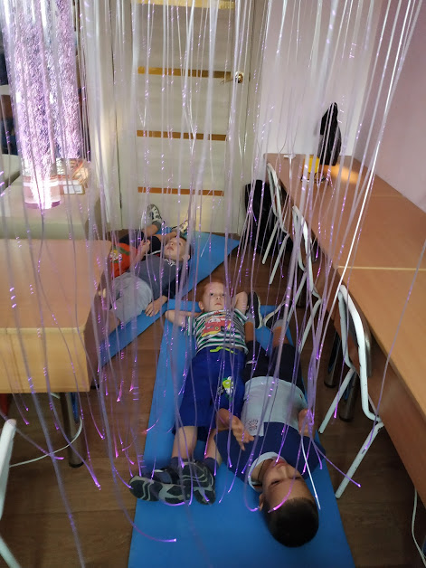
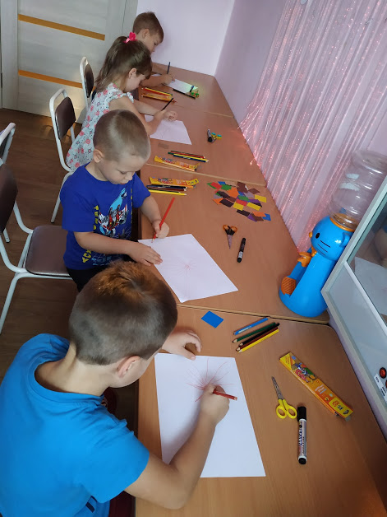
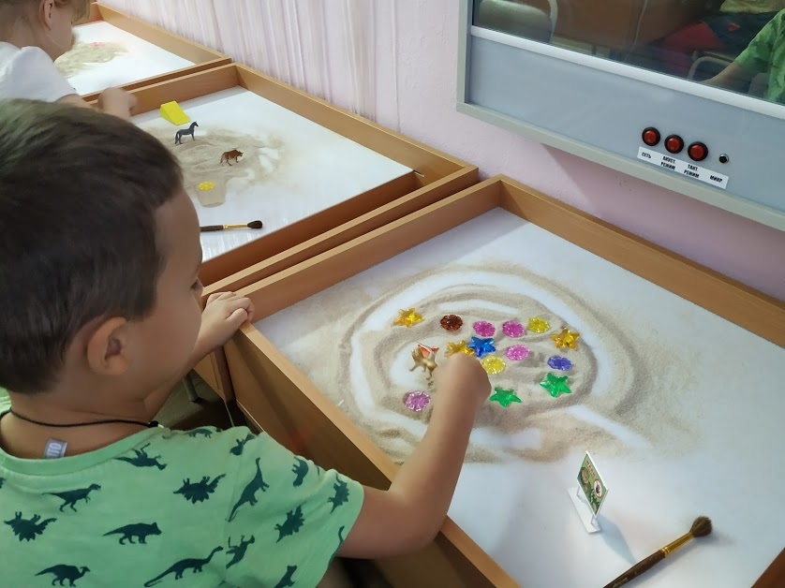
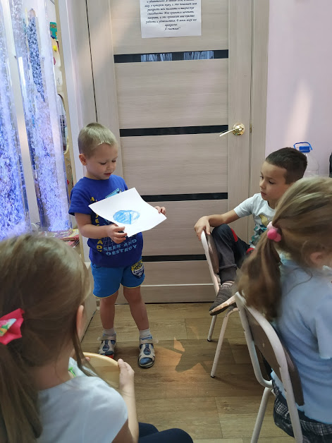
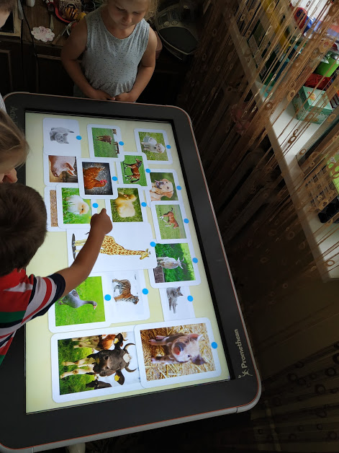

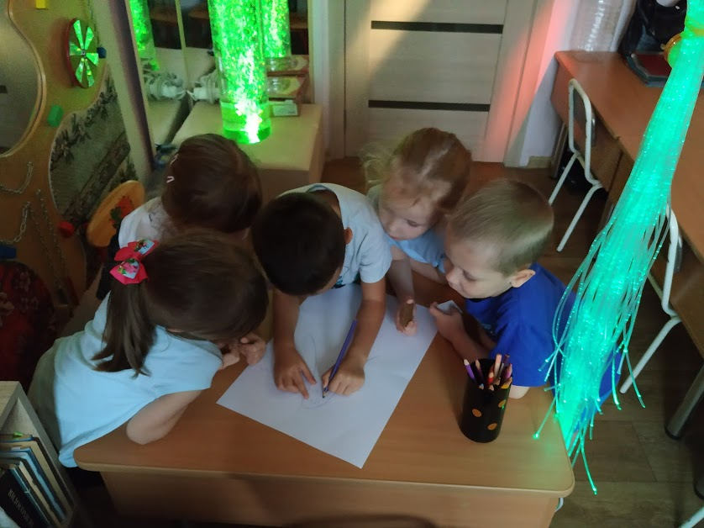
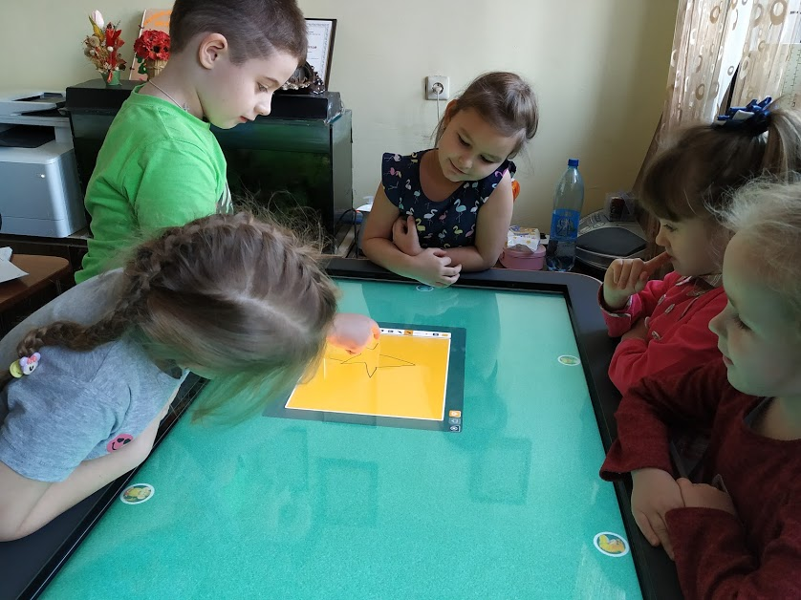
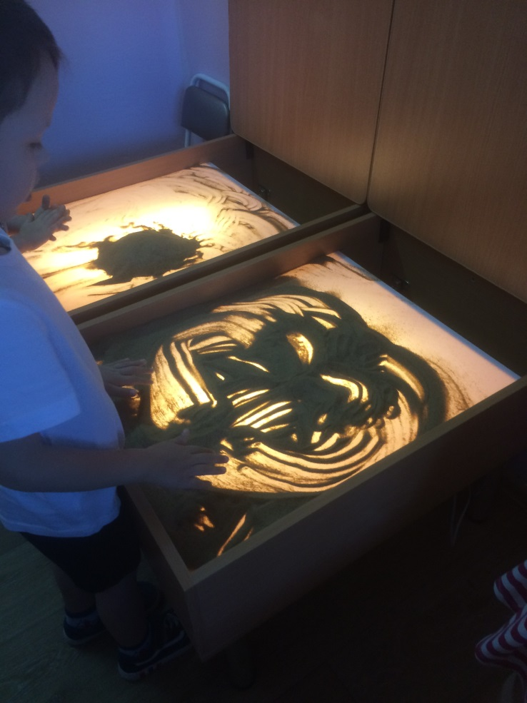
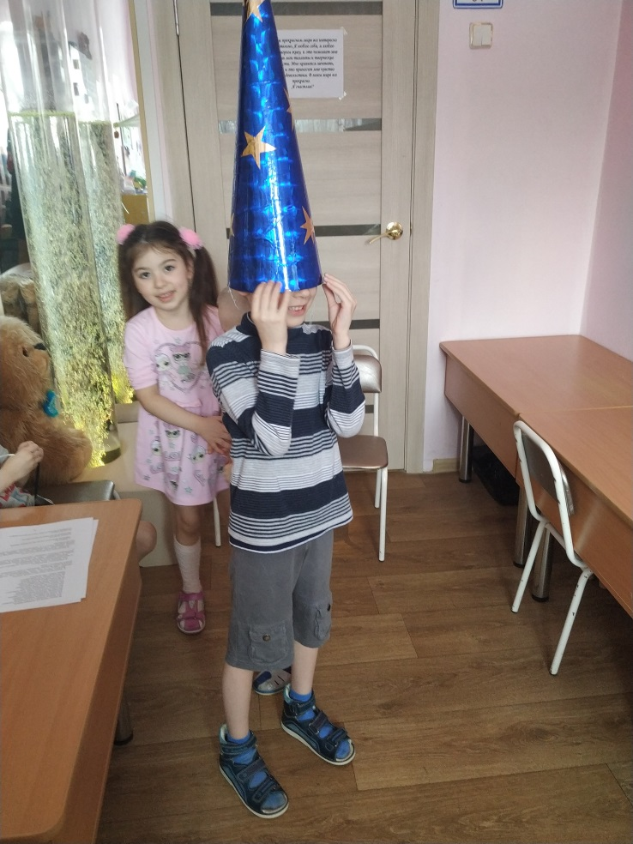

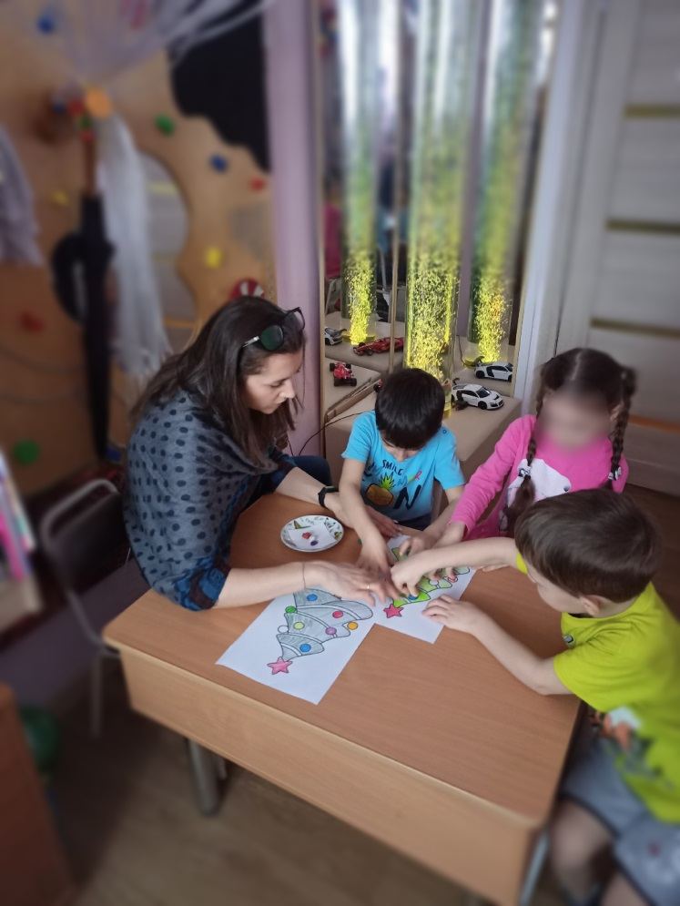
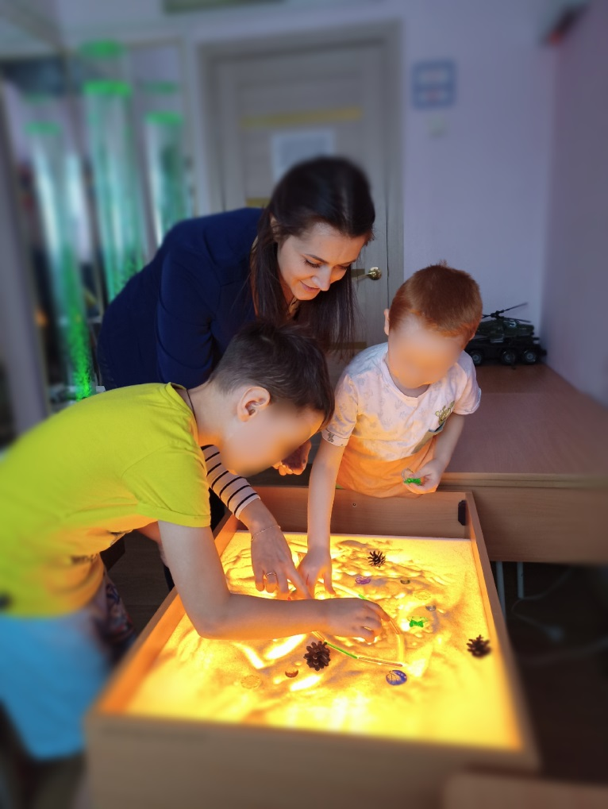
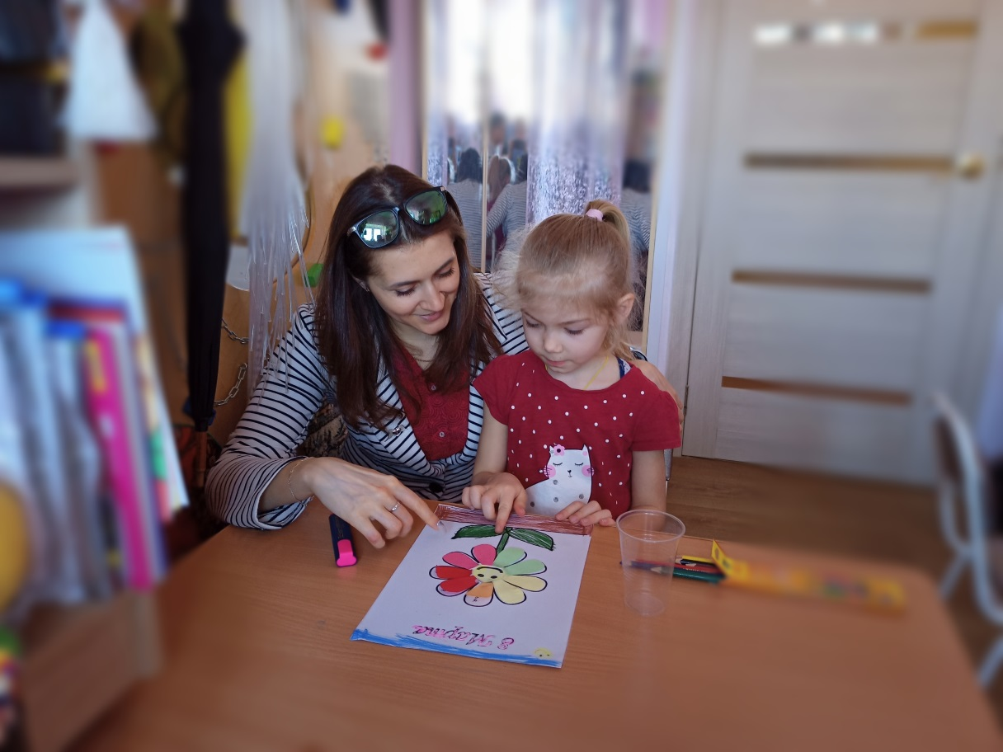

Приложение 3
Консультация для родителей и педагогов
«Арт-терапия, как метод работы с неорганизованными детьми»

Поскольку арт-терапия для детей – это один из самых доступных методов, используемый для лечения и психокоррекции внутренних проблем ребёнка. Предлагаю познакомиться с ним поближе. Этот метод очень эффективен в работе с детьми. Он позволяет каждому ребенку выразить себя через творчество, таким образом, что рисунок, с его цветом, контурами, нажимом и расположением сможет рассказать взрослому о ребенке намного больше, чем он сам произнесет когда-либо вслух.
Особенно важно во взаимодействии с детьми(со стороны родителей и педагогов) относиться к произведениям ребенка с уважением, вниманием,без критики и исправлений, поскольку творчество и арт-терапия в частности является средством самовыражения. Отношение взрослых к своим работам, дети воспринимают, как отношение к себе. Родителямжелательно принимать участие в творческом процессе детей, помогая им, поддерживая, подбадривая. Однако создаваться произведение должно самим ребенком, а не родителем. Можно, подержать кисточку или стакан с водой, поправить листок, выполнять исключительно вспомогательную функцию. Для развития навыков саморегуляции, важно привлекать ребенка к уборке рабочего места после занятия.
Ребенку необходимо видеть трепетное отношение родителей к тому, что он делает. Рекомендую хранить их в отдельной папке, в определенном месте. Особую гордость вызывает у ребенка выставка его работ, в уютном уголке дома.

Как же занятия арт-терапией помогут ребенку?
  - Способствуют формированию навыков саморегуляции и произвольного поведения.
  - Помогают самовыражаться в творческой форме.
  - Способствуют трансформации своих негативных эмоций (агрессии, гнева, обиды).
  - Обладают эффектом релаксации. После арт-терапевтических занятий ребёнок становится спокойнее.
  - Способствуют гармоничному развитию личности ребёнка.

Игры и упражнения для работы с детьми
(для родителей и педагогов)

1. Методы арт-терапии:
- Изотерапия (рисование красками, нестандартными способами (пальчиками, ватными палочками, тканью, карандашами, фломастерами, мелками);
- Пластилинография (создание картин из пластилина, путем нанесения его на картон);
- Песочная терапия (рисование цветным песком, работа за песочным столом, или планшетом);
- Музыкотерпия и музыкальные игры(упражнения под музыку, хороводы, активные двигательные музыкальные игры);
- Сказкотерапия (сочинение сказки, работа со сказкой, просмотр экранизованных сказок).

2. Телесно-ориентированная терапия (используется в комплексе с арт)
- Танцевально – двигательная сказкотерапия (физкультминутки, танцевальные постановки-рассказы, психогимнастика);
- Растяжки - для нормализации гипертонуса и гипотонуса мышц («Лучики», «Росточек под солнцем», «Тростинка на ветру»);
- Дыхательные упражнения – для улучшения внутреннего ритма организма, развития саморегуляции и произвольного поведения («Шарик», «Паровоз», «Ветерок»);
- Глазодвигательные упражнения - для улучшения образного восприятия, и образов окружающей среды («Горизонтальная восьмерка», «Глаз путешественник», «Глазки»;
- Функциональные упражнения - дляразвитиенавыков саморегуляции, произвольного поведения и соблюдения инструкции («Несу кубик», «Спим-шалим», «Рисование в воздухе»;
- Упражнения для развития мелкой моторики рук («Колечки», «Су-джок», пальчиковые игры, камушки «Марблс»);
- Массаж – (рассказы на спине, использование массажных шариков и ручных массажеров).

Важно принимать ребенка таким, какой он есть, и участвовать во всех этапах становления его личности. Не обесценивая и не пренебрегая, поскольку главная опора и поддержка для ребенка – это взрослый, который находится рядом.

Предлагаю вашему вниманию несколько упражнений и игр, придуманных мной для детей со слабым уровнем саморегуляции и произвольного поведения:

1. «Песочная бабочка»
Цель: повысить уровень произвольного внимания и работы по образцу
Материалы: цветной песок, клей, салфетки, черно-белая заготовка с изображением бабочки, цветная картинка-образец, спокойная музыка.
Задание: Посмотреть на образец 20-30 секунд, запомнить расположение цветов, затем с помощью клея и цветного песка раскрасить заготовку рисунка.
Рефлексия: сравнить получившийся рисунок с образцом, сформулировать вывод.

2. «Дорожки Марблс»
Цель: повысить уровень внимания, мышления и работы по правилам.
Материалы: Коврик с нарисованными формами камушков «Марблс» и разделением их по размеру и цветам, камушки «Марблс».
Задание: Подобрать камушек «Марблс» под каждый нарисованный контур, тем самым создать дорожку. Посчитать количество камушков по форме и по цвету.
Рефлексия: обсуждение игры.

3. «Пластилиновый мир»
Цель: развитие воображения, мелкой моторики, работа с проблемными моментами.
Материалы: белый картон, пластилин 3-х цветов, блюдце, карандаш, нитки для вязания.
Задание: На картон положить блюдце, обвести карандашом ровный круг.пластилином заполнить получившийся круг, смешивая в процессе цвета, нитки расположить в произвольном порядке, затем посмотреть, какие образы получились. Для детей постарше можно сначала сформировать запрос и связывать с ним получившиеся образы.
Рефлексия: обсудить получившиеся работы.

Любую из этих игр можно усложнить, или упростить в зависимости от возраста и особенностей ребенка.
Помните - для работы с детьми методом арт-терапии, необходимо только желание. В остальном, все ограничено лишь вашей фантазией.
Удачи!

